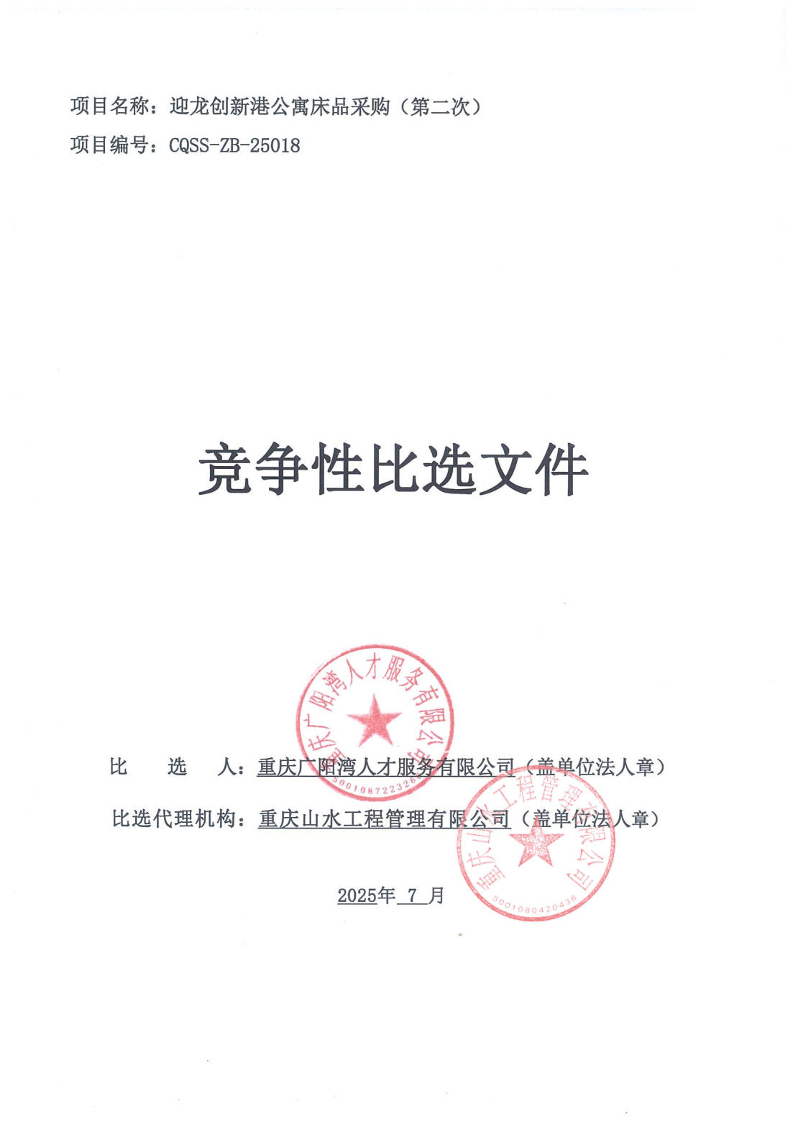
目 录
第一章 比选公告 2
第二章 竞选人须知 4
竞选人须知前附表 4
第三章 评标办法（综合评估法） 22
评标办法前附表 22
第四章 合同条款及格式 34
第五章 供货要求 35
第六章 竞选文件格式 38

第一章 比选公告
迎龙创新港公寓床品采购（第二次）比选公告

1. 比选条件
迎龙创新港公寓床品采购（第二次）项目，竞争性比选人为重庆广阳湾人才服务有限公司，项目资金来源为企业自筹，出资比例为100%，该项目已具备竞争性比选条件，现对本项目进行竞争性比选。

2. 项目概况与比选范围
2.1 项目名称：迎龙创新港公寓床品采购（第二次）
2.2 项目地点：重庆经开区
2.3 项目概况：迎龙创新港公寓床品采购，具体采购内容详见第五章供货要求。
2.4 比选范围：迎龙创新港公寓床品采购，共计350套，具体采购内容详见第五章供货要求。
2.5 质量要求：需提供全新产品且质量达到国家相关质量标准。
2.6 交货地点：比选人指定场地。
2.7 交货期：根据比选人需求分批次供货。
2.8 保修期：5年，从验收合格之日起计算。

3. 竞选人资格要求
3.1 本次比选要求竞选人须具备以下条件：
3.1.1本次比选要求竞选人资质条件要求如下：
竞选人应具有独立法人资格，并具备有效的营业执照（提供营业执照（副本）
复印件加盖竞选人公章），具有满足本次项目的履约能力。
3.1.2竞选人还应在人员、资金等方面具有承揽本项目相应能力，详见竞争性比选文件第二章竞选人须知前附表第1.4.1项内容。
3.2 本次比选不接受联合体竞选。

4. 竞争性比选文件的获取
4.1 凡有意参加比选的竞选人，请在重庆市行采家网（https://www.gec123.com/）、重庆国际投资咨询集团有限公司官网（https://www.cqiic.com）上下载本项目比选文件以及图纸、补遗文件等比选前公布的所有项目资料，无论供应商下载与否，均视为已知晓所有比选文件内容。
4.2 比选文件公告期限：2025 年 7 月 25 日至 2025 年 7 月 30 日。

5.竞选文件的递交
5.1 竞选文件递交的截止时间（竞选截止时间，下同）为 2025 年 7 月
30 日 11时00 分，地点为重咨大厦A座负一楼开标厅（重庆市江北区五里店五简路2号重庆咨询大厦），具体详见开标当天重咨大厦负一楼大厅显示牌。
5.2 竞选文件递交时间为 2025 年 7 月 30 日 10 时 30 分至 2025 年 7 月 30 日 11 时 00 分（北京时间）。
5.3 逾期送达的或者未送达指定地点的竞选文件，比选人及比选代理机构不予受理。

6.发布公告的媒介
本次比选公告在重庆市行采家网（https://www.gec123.com/）官网、重庆国际投资咨询集团有限公司官网（https://www.cqiic.com）上发布。

7.联系方式
比 选 人：重庆广阳湾人才服务有限公司
地 址：重庆市经开区迎龙镇富源大道临8号(6号楼)
联 系 人： 魏老师
电 话：18423238913

比选代理机构：重庆山水工程管理有限公司
地 址：重庆市南岸区江桥路一号附一号经开区管委会13楼
联 系 人：汪老师
电 话：023-62456459

第二章 竞选人须知

竞选人须知前附表
正文内容不允许修改。若竞选人须知前附表与正文不一致的地方，以竞选人须知前附表为准。
条 款 号 | 条款名称 | 编 列 内 容
1.1.2 | 比选人 | 名称：重庆广阳湾人才服务有限公司  地址：重庆市经开区迎龙镇富源大道临8号(6号楼)  联系人：魏老师  电话：18423238913
1.1.3 | 比选代理机构 | 名称：重庆山水工程管理有限公司  地址：重庆市南岸区江桥路一号附一号经开区管委会13楼  联系人：汪老师  电话：023-62456459
1.1.4 | 项目名称 | 迎龙创新港公寓床品采购（第二次）
1.1.5 | 项目地点 | 详见第一章比选公告2.2款。
1.1.6 | 项目概况 | 详见第一章比选公告2.3款。
1.2.1 | 资金来源 | 企业自筹
1.2.2 | 出资比例 | 100%
1.2.3 | 资金落实情况 | 已落实
1.3.1 | 比选范围 | 详见第一章比选公告2.4款。
1.3.2 | 质量要求 | 详见第一章比选公告2.5款。
1.3.3 | 交货地点 | 详见第一章比选公告2.6款。
1.3.4 | 交货期 | 详见第一章比选公告2.7款。
1.3.5 | 保修期 | 详见第一章比选公告2.8款。
1.4.1 | 竞选人资质条件、能力和信誉 | 本项目比选实行资格后审，竞选人应具备以下资格条件：  1、营业执照：  竞选人应具有独立法人资格，并具备有效的营业执  照（提供营业执照（副本）复印件加盖竞选人公章），具有满足本次项目的履约能力。  2.财务要求  具有良好的商业信誉和健全的财务会计制度, 竞选人自行承诺（格式见第六章竞选文件格式）。  3.竞选截止日竞选资格情况  竞选人自行承诺（格式见第六章竞选文件格式）不得存在下列情形之一：  （1）被工商行政管理机关在国家企业信用信息公示系统（https://www.gsxt.gov.cn/index.html）中列入严重违法失信企业名单；  （2）被人民法院列入失信被执行人名单且在被执行期内；被“信用中国”（www.creditchina.gov.cn）网站列入政府采购严重违法失信行为记录名单和重大税收违法失信主体且在被执行期内；  （3）被责令停业或在破产状态的；  （4）财产未被重组、接管、查封、扣押或冻结的；  （5）法律法规或响应人须知前附表规定的其他情形。  注：竞选人须提供以上内容的国家企业信用信息公示系统、信用中国网站的截图，并加盖竞选人公章。  4.产品图片：  竞选人按第五章 供货要求 提供满足第五章 供货要求的样品多角度的高清彩色图片并加盖竞选人公章。  5.委托代理人  委托代理人必须为竞选人本单位人员。  提供竞选人本单位为其缴纳的养老保险证明材料复印件。否则，将由评标委员会作否决投标处理。  特别说明：  （1）本比选文件中所要求的委托代理人养老保险证明要求如下：  连续养老保险证明期限须包含2025年2月至2025年7月。养老保险证明原件必须加盖社保部门公章，提供的养老保险参保证明还须体现上述人员的姓名、身份证号（或社保号）、单位名称、本单位参保时间（或起始参保时间）。  （2）竞选人须自行承诺其提供的上述相关证明材料真实有效，不存在弄虚作假情形。比选人在合同签订前均有权对竞选人提供的资料进行核实，若发现弄虚作假，按相关规定取消其中标资格，并按相关法律法规报招标投标监督部门，竞选人承担因此造成的相关责任并赔偿相应损失。  （3）上述要求须提交的相关证明材料复印件均应加盖竞选单位公章并装入竞选文件中。上述要求，有一条不满足则竞选文件由评审委员会作否决竞选处理。  6.其他要求  竞选人中选后需成立专门的服务团队全面负责本项目工作，按竞选人竞选文件所提供参数在领取中标通知书后三日内竞选人需提供实物样品，如不能达到参数要求及时更改，更改后还不能达到比选人要求的，比选人可取消其中标资格，给比选人造成的损失，竞选人依法承担违约赔偿责任。  注：以上内容提供承诺函，格式自拟，未提供承诺函的竞选人，竞选文件由评标委员会作否决投标处理。
1.4.2 | 是否接受联合体投标 | ☑不接受
1.9.1 | 踏勘现场 | 不组织，由竞选人自行踏勘，其费用和责任均由竞选人自行承担。
1.10.1 | 投标预备会 | ☑不召开
1.11 | 分包 | ☑不允许
2.1 | 构成竞争性比选文件的其他材料 | 比选人发出的澄清及修改
2.2.1 | 竞选人对竞争性比选文件提出疑问的截止时间 | 质疑结束时间：2025 年 7 月 27 日18时00分。  请各位竞选人在质疑开始至结束时间内，将质疑内容盖章后的扫描件发送至比选代理机构邮箱294119860@qq.com。
2.2.2 | 比选人对竞争性比选文件答疑的截止时间 | 比选人应在质疑结束时间：2025 年 7 月 28 日18时00分前向所有购买比选文件的竞选人发布澄清。
2.2.2 | 比选截止时间 | 详见比选公告规定的比选截止时间。
2.2.3 | 比选人对竞争性比选文件进行修改的时间 | 修改内容可能影响竞选文件编制的，须在竞选截止时间1日前发布，发布时间至竞选截止时间不足1日的，须相应延后竞选截止时间。
3.1.1 | 构成竞选文件的其他材料 | 竞选人的书面澄清、说明和补正（但不得改变竞选文件的实质性内容）
3.2 | 竞选报价 | 1、报价货币：人民币  2、本次报价最高限价单价金额1400元/套（含运输安装管理费税费等），只保留小数点后两位，竞选人不报、少报、错报、填报多个报价值均为无效投标。包含但不限于：竞选人供货实施期间（含法定节假日）的所有货值、材料费、设备费、包装费、运输费、装卸费、损耗费、人工费（基本工资、加班、奖金、社保及商业意外险、福利、劳保及工具等）、安全措施费、企业管理费、利润、规费、税金、各种风险等货到采购人指定地点的所有费用。竞选人应作仔细研判，漏报、少报皆由其自行承担责任，比选人不再进行任何补偿。此外，比选人不再向竞选人和（或）第三方支付任何费用。  3、竞选人对本项目的竞选报价，应根据市场价格以及企业自身的实力自主报价。因竞选报价估计不足，一律由竞选人自行负责，比选人均不承担价差补偿。若遇不可抗力因素，需双方友好协商后，签订补充协议约定相关条款。
3.3.1 | 比选有效期 | 90 日历天（从提交竞选文件截止日起计算）
3.4 | 竞选保证金 | 1、竞选保证金的金额为人民币9000元（大写：玖仟元整）。  2、竞选保证金提交方式：以银行转账或银行电汇形式提交，竞选人可任选一种。  3、提交时间和方式：在竞选截止日前1天下午16：30止，由竞选人从本单位的基本账户（开户行）一次性足额划付至以下账户：  户 名：重庆山水工程管理有限公司  开户行：中国工商银行股份有限公司重庆长生桥支行  帐 号：3100166409100056470  4、竞选保证金有效期同竞选有效期。  5、特别提示：请竞选人务必详细阅读下列条款。  （1）竞选人必须在付款凭证备注栏中注明项目名称：迎龙创新港公寓床品采购（第二次）竞选保证金。  （2）各竞选人在银行转账（电汇）竞选保证金时，须充分考虑银行转账（电汇）的时间差风险，如同城转账、异地转账或汇款、跨行转账或电汇的时间要求，未在本比选文件规定的截止时间前到账的，在开标现场将当众退还其竞选文件。  6、竞选保证金的退还  （1）比选人或比选代理机构应当在中选通知书发出后5个工作日内，向除竞选人和中选候选人以外的竞选人退还竞选保证金。  （2）比选人应当在合同签订后3个工作日内将签订的合同签订情况抄告比选代理机构，比选代理机构在5个工作日内，向竞选人和中选候选人退还竞选保证金。
3.6 | 是否允许递交备选投标方案 | 不允许
3.7.1 | 竞选文件格式要求 | 编制竞选文件时不得对第六章“竞选文件格式”的相应要素作实质性修改，否则由评标委员会作否决投标处理。
3.7.3 | 签字盖章要求 | 竞选文件应用不褪色的材料书写或打印，并由竞选人的法定代表人或其委托代理人在竞争性比选文件规定的位置按竞争性比选文件要求签字或盖章、盖单位法人章。委托代理人签字的，竞选文件应附法定代表人签署的授权委托书。竞选文件应尽量避免涂改、行间插字或删除。如果出现上述情况，改动之处应加盖单位法人章或由竞选人的法定代表人或其授权的代理人签字确认。  未按上述规定执行的，交由评标委员会作否决投标处理。
3.7.4 | 竞选文件的份数 | 比选文件正本1份、副本2份，电子版形式（U盘）1份，当副本和正本不一致时，以正本为准。  否则由评标委员会作否决比选申请处理。
3.7.5 | 装订要求 | 竞选文件按以下要求进行装订：  1、竞选文件按本比选文件提供的格式按照竞选函部分（含资格审查）、商务部分、技术部分各自分别装订成册。  2、装订  （1）竞选函部分（含资格审查）的装订要求  应按照第六章规定格式装订成册，原则上应编制目录，标注页码（但不得将目录、页码编制作为评审因素）。  （2）商务部分的装订要求  应按照第六章规定格式装订成册，原则上应编制目录，标注页码（但不得将目录、页码编制作为评审因素）。  （3）技术部分的装订要求  应按照第六章规定格式装订成册，原则上应编制目录，标注页码（但不得将目录、页码编制作为评审因素）。  注：所有竞选文件不论使用任何方式进行装订，必须保证竞选文件装订牢固，否则，比选人对由于竞选文件装订松散而造成的丢失或其他后果不承担任何责任。  3、竞选文件分为正本和副本，按相应的要求签字、盖章。  4、比选文件中已提供了竞选文件格式的部分，须按其格式填写和提供。
4.1.1 | 竞选文件的密封 | 竞选文件密封情况要求如下：  1. 竞选文件袋使用“竞选函部分”袋、“商务部分”袋、“技术部分”袋以及“竞选文件”大袋。  2.竞选函部分（含资格审查）和电子版形式（U盘）装入“竞选函部分”袋中，密封并在袋上加盖竞选人单位公章。  3.商务部分装入“商务部分”袋中，密封并在袋上加盖竞选人单位公章。  4.技术部分装入“技术部分”袋中，密封并在袋上加盖竞选人单位公章。  5. “竞选函部分”袋、“商务部分”袋、“技术部分”袋等小袋装入“竞选文件”大袋中，密封并在大袋上加盖竞选人单位公章，同时“竞选文件”大袋应按本表第4.1.2项的规定写明相应内容。  注：“竞选函部分”袋、“商务部分”袋、“技术部分”只为方便竞选文件分装，不作为判定密封合格与否的条件。但为了方便开标，请各竞选人主动配合，按要求分装。一个大袋装不下的，可使用多个大袋分册封装。  大袋未按要求密封的，比选人或代理机构应该拒收。
4.1.2 | 封套上写明 | 应在“竞选文件”大袋封套上写明如下内容：  比选人名称：  竞选人名称：  （项目名称） 竞选文件  在 年 月 日 时 分前不得开启
4.2.2 | 递交竞选文件地点 | 同开标地点。
4.2.3 | 是否退还竞选文件 | 否
5.1.1 | 开标时间和  地点 | 开标时间：同竞选截止时间  开标地点：重咨大厦A座负一楼开标厅（重庆市江北区五里店五简路2号重庆咨询大厦），具体详见开标当天重咨大厦负一楼大厅显示牌。
5.2 | 开标程序 | 主持人按下列程序进行开标：  1. 宣布开标纪律。  2. 宣布开标人、唱标人、记录人、监标人等有关人员姓名。  3. 公布在竞选截止时间前递交竞选文件的竞选人名称。  4. 竞选文件的密封检查：竞选人可对自己及其他竞选人的的竞选文件封装情况进行检查，以确认其竞选文件密封完好。  5. 设有最高限价的，公布最高限价。  6. 逐单位随机开启竞选文件；公布竞选人名称、竞选报价及其他内容并记录在案。  7. 竞选人对开标有异议的，应当场提出，由比选人或代理机构当场答复，并记录到比选记录表中。异议处理完毕后，汇总开标情况，打印比选记录表。  8. 竞选人代表、比选人代表、监标人、主持人、记录人等有关人员在比选记录上签名确认。因其他原因未能签名的，视为默认开标结果。  9. 开标结束。
6.1.1 | 评标委员会的组建 | 1．评标委员会构成：3人。  2．评标组织专家确定方式：由比选人按相关规定组建。
7.1 | 是否授权评标委员会确定竞选人 | 否，推荐经评标委员会评审得分由高到低排名前三名为中标候选人。
7.2 | 中标公示 | 比选人在收到评标报告后3日内将评标结果在“行采家”（https://www.gec123.com/）、重庆国际投资咨询集团有限公司官（https://www.cqiic.com）上进行公示，公示期为3日。
7.3.1 | 履约保证金 | 1、中标人是否提供履约保证金：提供。  2、中标人提供履约保证金的形式、金额及期限：  （1）履约保证金提交的形式：履约保证金必须从中选单位的基本账户通过银行账户直接划付至比选人提供的银行账户，其中产生的手续费由竞选人自行承担；  （2）履约保证金的金额：中标合同金额的3%。  （3）履约保证金的提交时间：竞选人应在收到中选成交通知书后7日内，且签订合同前提交；若未按时提交，比选人有权取消其中选资格，并依法另行确定竞选人。  （4）履约保证金的退还时间：履约保证金在项目服务期满且双方无异议后，一次性无息退还。
8.1 | 重新比选的情形 | （1）竞选截止时间止，竞选人少于 3 个的；  （2）经评审委员会评审后否决所有竞选的；  （3）经评审委员会评审后部分竞选被否决，导致有效竞选人不足三个的，但是有效竞选人的商务、技术等指标仍然具有市场竞争力，能够满足竞争性比选文件要求的，评审委员会可以继续评标并确定中选候选人；  （4）法律法规规定的其他情形。  注：本款只适用于首次比选。
8.2 | 重新比选和不再招标 | 重新比选的竞选人仍然少于三个的，按照招标投标法律法规规定的程序开标和评标。重新比选经评审有有效竞选人的，应当依法确定中选候选人；无有效竞选人的，可以不再进行比选。
10 | 需要补充的其他内容
10.1 | 关于对竞争性比选文件及投标争议的解释 | 对竞争性比选的评标标准和方法，以及资格审查和否决投标条款理解有争议的，应当作出不利于比选人的解释，但违背国家利益、社会公共利益的除外。对竞选文件理解有争议的，应当作出不利于提交该竞选文件的竞选人的解释。本项目竞争性比选文件的最终解释权归比选人及比选代理机构。
10.2 | 异议处理 | 竞选人或者其他利害关系人就本项目的比选文件（含澄清修改）、开标情况、评标结果等事项提出投诉的，应当先向比选人提出异议；比选人应当在规定时间内答复。  异议受理单位：重庆广阳湾人才服务有限公司  联系电话：023-62309535
10.3 | 招标代理服务费 | 本项目招标代理服务费包干价￥12000元（大写：壹万贰仟元整），招标代理费由中标人在领取中标通知书前向比选代理机构一次性全额缴纳招标代理服务费。
10.4 | 结算要求 | 结算数量按照实际送货数量执行，据实结算。
10.5 | 支付方式 | 合同签订后，甲方预先向乙方支付80000元作为预付款，安装并验收150套后，甲方向乙方支付150套货物的货款，甲方缴纳的80000元预付款自动转为剩余200套货物的预付款，剩余的200套安装并验收完毕后支付剩余货款。  中选人应向比选人开具等额票据。
10.6 | 保密要求 | 竞选人在本项目执行过程中应对所获悉的项目资料进行保密，未经比选人允许不得随意公布、不得转交给第三方。竞选人若有违反的，比选人将有权追究其相关法律责任。

1. 总则

1.1 项目概况
1.1.1 根据《中华人民共和国招标投标法》等有关法律、法规和规章的规定，本比选项目已具备比选条件，现对本项目进行比选。
1.1.2 本比选项目比选人：见竞选人须知前附表。
1.1.3 本比选项目比选代理机构：见竞选人须知前附表。
1.1.4 本比选项目名称：见竞选人须知前附表。
1.2 项目的基本情况
1.2.1 本次招标项目的基本情况：见竞选人须知前附表。
1.2.2 本项目的服务期限：见竞选人须知前附表。

1.3 竞选人资格要求
1.3.1 竞选人应具备承担本项目的资质条件、能力和信誉。
（1）资质条件、营业执照：见竞选人须知前附表；
（2）财务要求：见竞选人须知前附表；
（3）竞选截止日竞选资格情况：见竞选人须知前附表；
1.3.2 不允许联合体投标。
1.3.3 竞选人不得存在下列情形之一：
（1）被工商行政管理机关在国家企业信用信息公示系统（https://www.gsxt.gov.cn/index.html）中列入严重违法失信企业名单；
（2）被人民法院列入失信被执行人名单且在被执行期内；被“信用中国”（www.creditchina.gov.cn）网站列入政府采购严重违法失信行为记录名单和重大税收违法失信主体且在被执行期内；
（3）被责令停业或在破产状态的；
（4）财产未被重组、接管、查封、扣押或冻结的；
（5）法律法规或响应人须知前附表规定的其他情形；
（6）单位负责人为同一人或者存在控股、管理关系的不同单位，不得在同一标段中同时投标。

1.4 费用承担
竞选人准备和参加竞选活动发生的费用自理。

1.5 保密
参与招标投标活动的各方应对竞争性比选文件和竞选文件中的商业和技术等秘密保密，违者应对由此造成的后果承担法律责任。

1.6 语言文字
除专用术语外，与招标投标有关的语言均使用中文。必要时专用术语应附有中文注释。

1.7 计量单位
所有计量均采用中华人民共和国法定计量单位。

1.8 踏勘现场
不组织，由竞选人自行踏勘，其费用和责任均由竞选人自行承担。

1.9 投标预备会
不召开。

1.10 分包
不允许。

1.11 偏离
竞选人须知前附表允许竞选文件偏离竞争性比选文件某些要求的，偏离应当符合竞争性比选文件规定的偏离范围和幅度。

2. 竞争性比选文件

2.1 竞争性比选文件的组成
本竞争性比选文件包括：
（1）比选公告；
（2）竞选人须知；
（3）评标办法；
（4）合同条款及格式；
（5）竞选文件格式；
（6）竞选人须知前附表规定的其他材料。
根据本章第1.10款、第2.2款和第2.3款对竞争性比选文件所作的澄清、修改，构成竞争性比选文件的组成部分。

2.2 竞争性比选文件的澄清
详见竞选人须知前附表的要求。

2.3 竞争性比选文件的修改
按照本章第2.2款竞争性比选文件的澄清相关内容及方式执行。

3. 竞选文件

3.1 竞选文件的组成
3.1.1 竞选文件应包括下列内容：
（1）竞选函及竞选函附录；
（2）法定代表人身份证明或附有法定代表人身份证明的授权委托书；
（3）资格审查资料；
（4）竞选人须知前附表规定的其他材料。

3.2 竞选报价
见竞选人须知前附表。

3.3 比选有效期

见竞选人须知前附表。

3.4 竞选保证金

有。

3.5 资格审查资料
竞选人应附竞选人须知前附表第1.4.1项中要求的相关证明材料。

3.6 备选投标方案
不允许提交。

3.7 竞选文件的编制
3.7.1 竞选文件应按“竞选文件格式”进行编写，如有必要，可以增加附页，作为竞选文件的组成部分。其中，竞选函附录在满足竞争性比选文件实质性要求的基础上，可以提出比竞争性比选文件要求更有利于比选人的承诺。
3.7.2 竞选文件应当对竞争性比选文件有关服务期限、比选有效期、比选范围等实质性内容做出响应。
3.7.3 竞选文件的签字盖章要求：按本章竞选人须知前附表第3.7.3项执行。
3.7.4 竞选文件的份数：见竞选人须知前附表。正本和副本的封面上应清楚地标记“正本”或“副本”的字样，正本和副本封面均须加盖单位法人章。当副本和正本不一致时，以正本为准。
3.7.5 竞选文件的正本与副本应分别装订成册，并编制目录，具体装订要求见竞选人须知前附表规定。

4. 投标

4.1 竞选文件的密封和标记
4.1.1 竞选文件的正本与副本密封：见竞选人须知前附表。
4.1.2 竞选文件的封套上应写明的内容：见竞选人须知前附表。

4.2 竞选文件的递交
4.2.1 竞选人应在竞选人须知前附表第 2.2.2 项规定的竞选截止时间前递交竞选文件。
4.2.2 竞选人递交竞选文件的地点：见竞选人须知前附表。
4.2.3 除竞选人须知前附表另有规定外，竞选人所递交的竞选文件不予退还。
4.2.4 逾期送达的或者未送达指定地点的竞选文件，比选人不予受理。

4.3 竞选文件的修改与撤回
4.3.1 在竞选人须知前附表第2.2.2项规定的竞选截止时间前，竞选人可以修改或撤回已递交的竞选文件，但应以书面形式通知比选人。
4.3.2 竞选人修改或撤回已递交竞选文件的书面通知应按照本章第3.7.3项的要求签字或盖章。比选人收到书面通知后，向竞选人出具签收凭证。
4.3.3 修改的内容为竞选文件的组成部分。修改的竞选文件应按照本章第3条、第4条规定进行编制、密封、标记和递交，并标明“修改”字样。

5. 开标

5.1 开标时间和地点
比选人在竞选人须知前附表第 2.2.2 项规定的竞选截止时间（开标时间）和竞选人须知前附表规定的地点竞争性比选，并邀请所有竞选人的法定代表人或其委托代理人准时参加。

5.2 开标程序
详见竞选人须知前附表第5.2款开标程序。

5.3 开标异议
竞选人对开标有异议的，应在开标现场提出，比选人当场作出答复，并制作记录，有异议的竞选人代表、比选人代表、主持人、记录人等有关人员在记录上签字确认。

6. 评标

6.1 评标委员会
6.1.1 评标由比选人依据法律法规和相关规范性文件组建的评标委员会负责。
6.1.2 评标过程中，评标委员会成员有回避事由、擅离职守或者因健康等原因不能继续评标的，应当及时更换。被更换的评标委员会成员作出的评审结论无效，由更换后的评标委员会成员重新进行评审。

6.2 评标原则
评标活动遵循公平、公正、科学和择优的原则。

6.3 评标
评标委员会按照第三章“评标办法”规定的方法、评审因素、标准和程序对竞选文件进行评审。第三章“评标办法”没有规定的方法、评审因素和标准，不得作为评标依据。

7. 合同授予

7.1 定标方式

除竞选人须知前附表规定评标委员会直接确定竞选人外，招标人依据评标委员会推荐的中标候选人排名第一的为竞选人，评标委员会推荐中标候选人的人数见竞选人须知前附表。

7.2 中标公示及中标通知
比选人在收到评标报告之日起3日内公示中标候选人，公示期不得少于3日。
在本章第 3.3 款规定的比选有效期内，且未有竞选人的异议与投诉，比选人以书面形式向竞选人发出中选通知书。

7.3 履约担保

有。

7.4 签订合同

7.4.1 比选人和竞选人应当自中选通知书发出之日起 30 天内，根据竞争性比选文件和竞选人的竞选文件订立书面合同。竞选人放弃中标项目，无正当理由不与比选人签订合同，在签订合同时向比选人提出附加条件或者更改合同实质性内容的，比选人取消其中标资格，给比选人造成的损失的，竞选人应当予以赔偿。

7.4.2发出中选通知书后，比选人无正当理由拒签合同的，给竞选人造成损失的，应当赔偿损失。

8. 二次比选
第二次比选后竞选人仍少于三个的，如有两家投标，比选人可进行两家开标；如只有一家投标，经评标委员会评审认可后，比选人可进行谈判采购。

9. 纪律和监督

9.1 对比选人的纪律要求
比选人不得泄漏招标投标活动中应当保密的情况和资料，不得与竞选人串通损害国家利 益、社会公共利益或者他人合法权益，禁止比选人与竞选人串通投标。
有下列情形之一的，属于比选人与竞选人串通投标：
（1）比选人在开标前开启竞选文件并将有关信息泄露给其他竞选人；
（2）比选人直接或者间接向竞选人泄露标底、评标委员会成员等信息；
（3）比选人明示或者暗示竞选人压低或者抬高竞选报价；
（4）比选人授意竞选人撤换、修改竞选文件；
（5）比选人明示或者暗示竞选人为特定竞选人中标提供方便；
（6）比选人与竞选人为谋求特定竞选人中标而采取的其他串通行为。

9.2 对竞选人的纪律要求
竞选人不得相互串通投标或者与比选人串通投标，不得向比选人或者评标委员会成员行贿谋取中标，不得以他人名义投标或者以其他方式弄虚作假骗取中标；竞选人不得以任何方式干扰、影响评标工作。
9.2.1 有下列情形之一的，属于竞选人相互串通投标：
（1）竞选人之间协商竞选报价等竞选文件的实质性内容；
（2）竞选人之间约定竞选人；
（3）竞选人之间约定部分竞选人放弃投标或者中标；
（4）属于同一集团、协会、商会等组织成员的竞选人按照该组织要求协同投标；
（5）竞选人之间为谋取中标或者排斥特定竞选人而采取的其他联合行动。
9.2.2 有下列情形之一的，视为竞选人相互串通投标：
（1）不同竞选人的竞选文件由同一单位或者个人编制；
（2）不同竞选人委托同一单位或者个人办理投标事宜；
（3）不同竞选人的竞选文件载明的项目管理成员为同一人；
（4）不同竞选人的竞选文件异常一致或者竞选报价呈规律性差异；
（5）不同竞选人的竞选文件相互混装；
（6）不同竞选人的竞选保证金从同一单位或者个人的账户转出。
9.2.3 使用通过受让或者租借等方式获取的资格、资质证书投标的，属于以他人名义投标。
9.2.4 竞选人有下列情形之一的，属于以其他方式弄虚作假的行为：
（1）使用伪造、变造的许可证件；
（2）提供虚假的财务状况或者业绩；
（3）提供虚假的项目负责人或者主要技术人员简历、劳动关系证明；
（4）提供虚假的信用状况；
（5）其他弄虚作假的行为。

9.3 对评标委员会成员的纪律要求
评标委员会成员不得收受他人的财物或者其他好处，不得向他人透漏对竞选文件的评审和比较、中标候选人的推荐情况以及评标有关的其他情况。在评标活动中，评标委员会成员不得擅离职守，影响评标程序正常进行，不得使用第三章“评标办法”没有规定的评审因素和标准进行评标，不得对竞争性比选文件中《否决投标情况一览表》以外的内容予以否决投标，否则对评标委员会成员按《重庆市综合评标专家库和评标专家管理暂行办法》进行处理。

9.4 对与评标活动有关的工作人员的纪律要求
与评标活动有关的工作人员不得收受他人的财物或者其他好处，不得向他人透漏对竞选文件的评审和比较、中标候选人的推荐情况以及与评标有关的其他情况。在评标活动中，与评标活动有关的工作人员不得擅离职守，影响评标程序正常进行。

9.5 投诉
竞选人和其他利害关系人认为本次比选活动违反法律、法规和规章规定的，有权向有关行政监督部门投诉。

10. 需要补充的其他内容
需要补充的其他内容：见竞选人须知前附表。

第三章 评标办法（综合评估法）

评标办法前附表
评标办法前附表中的评审内容必须和竞选人须知前附表中的对应内容一致，若竞选人须知前附表中未作要求的内容，不得列入评标办法前附表作为评定依据。
条款号 |  |  | 评审因素 |  |  | 评审标准
1 |  |  | 评标办法 |  |  | 本次评标采用综合评估法。评标委员会按照本章第 2.2 款规定的评分标准进行打分，按得分由高到低顺序推荐中标候选人。综合评分相等时，以竞选报价低的优先；竞选报价相等的，由评标委员会按照 投票表决 原则排序。
2.1.1 |  | 资格评审标准 | 营业执照 |  |  | 符合第二章“竞选人须知”第1.4.1项规定。
 |  | 资格评审标准 | 财务要求 |  |  | 符合第二章“竞选人须知”第1.4.1项规定
 |  | 资格评审标准 | 竞选截止日竞选资格情况 |  |  | 符合第二章“竞选人须知”第1.4.1项规定
 |  | 资格评审标准 | 产品图片 |  |  | 符合第二章“竞选人须知”第1.4.1项规定
 |  | 资格评审标准 | 委托代理人 |  |  | 符合第二章“竞选人须知”第1.4.1项规定
 |  | 资格评审标准 | 其他要求 |  |  | 符合第二章“竞选人须知”第1.4.1项规定
2.1.2 |  | 形式评审标准 | 竞选人名称 |  |  | 与营业执照一致，依法变更名称的应提交相应证明材料。
 |  | 形式评审标准 | 竞选函签字盖章 |  |  | 竞选函格式规定签字、盖章的位置有法定代表人或其委托代理人签字（或盖章）、加盖单位法人章。
 |  | 形式评审标准 | 竞选文件格式 |  |  | 符合第二章“竞选人须知”第3.7.1款的要求。
 |  | 形式评审标准 | 竞选文件份数 |  |  | 符合第二章“竞选人须知”第3.7.4项规定。
 |  | 形式评审标准 | 报价唯一 |  |  | 只能有一个有效报价，在比选文件没有规定的情况下，不得提交选择性报价。
 |  | 形式评审标准 | 竞选文件的签署 |  |  | 竞选文件格式中要求法定代表人或其委托代理人签字（或盖章）的须齐全。
 |  | 形式评审标准 | 委托代理人 |  |  | 竞选人法定代表人的委托代理人有法定代表人签署的授权委托书和竞选人为其缴纳的养老保险。
2.1.3 |  | 响应性评审标准 | 竞选报价 |  |  | 各单项竞选报价不得高于比选人公布的各单项竞选报价最高限价。
 |  | 响应性评审标准 | 竞选内容 |  |  | 符合第二章“竞选人须知”第1.3.1项规定
 |  | 响应性评审标准 | 服务期限 |  |  | 符合第二章“竞选人须知”第1.3.2项规定
 |  | 响应性评审标准 | 竞选有效期 |  |  | 符合第二章“竞选人须知”第3.3.1项规定
 |  | 响应性评审标准 | 竞选保证金 |  |  | 符合第二章“竞选人须知”前附表第3.4款规定
 |  | 响应性评审标准 | 权利义务 |  |  | 符合第四章“合同条款及格式”规定，竞选文件不应附有比选人不能接受的条件。（由竞选人自行承诺。）
 |  | 响应性评审标准 | 实质性要求 |  |  | 符合第二章“竞选人须知”第1.4.3项规定。  本次竞选不得有串通投标、弄虚作假等其他违反招投标相关法律、法规行为。  按评标委员会要求澄清、说明或补正。
2.2.1 |  |  | 分值构成 （总分100分） |  |  | 1.竞选总报价 40 分；  2.商务部分 20 分。  3.技术部分 40分。
2.2.2 | 技术部分评分标准 |  | 技  术  方  案  评  审  （40分） |  | 日常供货方案  （20分） | 竞选人日常供货方案：（20分）  竞选人针对本项目需求的理解，提供日常供货方案，内容包含：根据工作的及时性便利性、货源的储备、调货、送货的车辆人员情况。提出适合本项目实际情况方案，合理、可行性强的保障工作安排；措施保障工作具备专业规范性、方案内容完整合理。  方案内容不存在瑕疵，得20分；方案内容存在1处瑕疵得15分；方案内容存在2处瑕疵得10  分；方案内容存在3处瑕疵得5分；方案内容存在4处及以上瑕疵或未提供方案得0分；  （本项内容中所称的“瑕疵”指方案内容缺项、内容表述不完整或缺少关键分析点，方案内容表述前后矛盾、无连贯性，内容存在逻辑漏洞、常识错误、措施保障安排并不适用本项目特性或非专门针对本项目制定、方案中提出的措施举措不利于本项目目标的实现等任意一种情形）
2.2.2 |  |  |  |  | 质量保证及安装服务方案（8分） | 竞选人提供质量保证及售后服务方案：  1.质量保证：采购货物属于国家规定“三包”范围的，其产品质量保证期不得低于“三包”规定。  确保货物型号、规格、数量、外观质量及货物包装完整无损。所提供产品性能参数必须满足或优于比选文件中规定参数，比选人有权要求核验参数，如虚假投标，依法追求其法律责任。  优得4-6分；良得3-4分；一般得2-3分；较差得1-2分，未提供方案的，得0分
2.安装售后服务（2分）
竞选人需提供承诺（格式自拟），承诺提供产品安装售后服务方案。
2.2.2 |  |  |  |  | 商品信息介绍及包装（10分） | 商品信息介绍及包装（10分）  商品满足第五章 供货要求，做工精细，吊牌信息齐全（质量等级、材质、基本安全技术要求等），有独立包装。  竞选人需在竞选文件中提供商品图片，图片需清晰可见且须写明材质及尺寸大小等商品必要参数。（此参数至少需要满足第五章 供货要求的参数）  优得7-10分；良得5-7分；一般得3-5分；较差得1-3分，未提供方案的，得0分
2.2.2 |  |  |  |  | 承诺（2分） | 竞选人需承诺：  竞选人须自行承诺满足第五章供货要求中的所有要求，若竞选人中选后提供的商品不满足第五章供货要求中的所有要求，按相关规定取消其中标资格，竞选人投标保证金不予退还，竞选人承担因此造成的相关责任并赔偿相应损失。  未提供承诺的得0分。
2.2.3 | 评标基准价计算方法 |  |  |  | 竞选总报价 | 所有通过初步评审合格的竞选人的最低竞选总报价即为本项目的竞选总报价的评审基准价。  评审基准价计算的最终结果取小数点后两位，第三位四舍五入。  在评审基准价计算完成后（除计算错误外），在后续的评审中不得再对其做出调整。
2.2.4 | 偏差率 |  |  |  |  | 竞选总报价的偏差率计算公式  偏差率=100％×（竞选人报价一评标基准价）／评审基准价  偏差率计算的最终结果取小数点后两位，小数点后第三位“四舍五入”。
3 |  | 评标程序 |  | 1.按本章评标办法第3.1款进行初步评审。未通过初步评审或评标委员会认定为无效的竞选文件的不再进行后续评审。  2.因评标委员会作否决投标处理导致有效竞选人不足三个的，评标委员会判定有效竞选人的经济、技术等指标仍然具有市场竞争力，能够满足比选文件要求的，评标委员会可以继续评标并确定中标候选人。  3.对初步评审合格的竞选人按照本章第2.2.3项计算方法计算评标基准价，并按本附表第3.2.1（2）目规定的评分方法对竞选总报价进行评分。  4.对技术部分、商务部分、竞选总报价得分进行汇总，确定得分由高至低前三名竞选人为中标候选人。
3.2.1  （1） |  | 技术部分得分（A） |  | 日常供货方案 |  | 评标委员会按第2.2.2项各评审因素设定的分值评分。取所有评委打分算术平均值为该竞选人技术方案得分。  技术方案得分的最终结果取小数点后两位，第三位四舍五入。
 |  |  |  | 质量保证及安装服务方案
 |  |  |  | 商品信息介绍及包装
 |  |  |  | 承诺
3.2.1  （2） |  | 竞选报价得分（B） |  | 竞选总报价（40分） |  | 所有初步评审合格的竞选人的竞选报价先得本规定分值的满分40分，然后其竞选总报价与评审基准价相比，每增加1%扣1分扣完为止。  竞选总报价得分最终结果取小数点后两位，第三位四舍五入。
3.2.1（3） |  | 商务部分得分（C） |  | 竞选人综合实力（20分） |  | 1. 类似项目业绩（9分）  2021年1月1日以来(合同签订时间为准)，投标人具有30万以上的类似供货业绩，每有一个得3分，本项最高得9分。  提供每项业绩的合同并加盖竞选人公章。
2. 检测报告（2分）
竞选人提供床品板材甲醛检测报告，满足《GB 18580-2017》检测标准，得1分；提供床品钢材材质证明，得1分；本项最多得2分。
提供有效的证明材料（包含但不限于检测报告等）并加盖竞选人公章。
3.产品图片（4分）
竞选人按第五章 供货要求 在满足资审要求的基础上（通过资格审查的款式不参与商务部分的评分），提供更多款式（提供的款式要符合太空舱上下床）的样品多角度的高清彩色图片、对应款式的床品板材并加盖竞选人公章。若所提供的款式仅在某一特定位置（例如仅护栏或楼梯等部分）存在差异，而其余部分完全相同，则该差异处不应作为评判标准，仍视为同一款式，不予额外计分。
每提供一款得2分，本项最多得4分。提供的图片不清晰的不得分。
4. 技术参数（3分）
在第五章 供货要求的基础上，竞选人所提供的参数高于第五章 供货要求的参数，每有一项的1分，本项最高得3分。
竞选人需提供能证明该项技术参数的有效的证明材料并加盖竞选人公章。
5. 竞选人财务要求（2分）
竞选人是一般纳税人且中选后可以提供增值税专用发票的得2分。
比选人有权对竞选人提供的资料进行核实，若发现弄虚作假，按相关规定取消其中标资格，竞选人承担因此造成的相关责任并赔偿相应损失。
提供承诺及一般纳税人相关证明材料并加盖竞选人公章。
3.2.3 |  |  |  | 竞选人得分 |  | 竞选人得分=A+B+C

1. 评标方法
本次评标采用综合评估法。评标委员会按照本章第 2.2 款规定的评分标准进行打分，按得分由高到低顺序推荐中标候选人，或根据比选人授权直接确定竞选人，若出现竞选人竞选报价相同的，以评标办法前附表约定的原则确定排序。
2. 评审标准
2.1 初步评审标准
2.1.1 资格评审标准：见评标办法前附表。
2.1.2 形式评审标准：见评标办法前附表。
2.1.3 响应性评审标准：见评标办法前附表。
2.2 分值构成与评分标准
2.2.1 分值构成
（1）技术部分：见评标办法前附表；
（2）商务部分：见评标办法前附表；
（3）竞选总报价：见评标办法前附表。
2.2.2 评分标准
见评标办法前附表。
2.2.3 评标基准价计算
评标基准价计算方法：见评标办法前附表。
2.2.4 竞选报价的偏差率计算和允许偏差范围
（1）竞选报价的偏差率计算公式：见评标办法前附表；
（2）竞选报价的允许偏差范围：见评标办法前附表。
3. 评标程序
3.1 初步评审
3.1.1 评标委员会依据本章第 2.1 款规定的标准对竞选文件进行初步评审。有一项不符合评审标准的，作否决投标处理。
3.1.2 竞选人有以下情形之一的，其投标作否决投标处理：
（1）第二章“竞选人须知”第1.4.3项规定的任何一种情形的；
（2）本次投标有串通投标、弄虚作假等其他违反招投标相关法律、法规行为的；
（3）拒绝按评标委员会要求澄清、说明或补正的。
3.1.3 竞选报价有算术错误的，评标委员会按以下原则对竞选报价进行修正，修正的价格经竞选人书面确认后具有约束力，修正原则如下：
竞选文件中的大写金额与小写金额不一致的，以大写金额为准；
3.2 详细评审
3.2.1 评标委员会按本章第2.2款规定的量化因素和分值进行打分，并计算出综合评估得分。
（1）按本章第3.2.1（1）目规定的评审因素和分值对技术方案计算出得分A
（2）按本章第 3.2.1（2）目规定的评审因素和分值对竞选报价计算出得分B；
（3）按本章第 3.2.1（3）目规定的评审因素和分值对商务部分计算出得分C；
3.2.2 各类评分分值的最终计算结果保留小数点后两位，小数点后第三位“四舍五入”。
3.2.3 竞选人得分=A+B+C。
3.3 竞选文件的澄清和补正
3.3.1 在评标过程中，评标委员会可以书面形式要求竞选人对所提交竞选文件中不明确的内容进行书面澄清或说明，或者对细微偏差进行补正。评标委员会不接受竞选人主动提出的澄清、说明或补正。
3.3.2 澄清、说明和补正不得改变竞选文件的实质性内容（算术性错误修正的除外）。竞选人的书面澄清、说明和补正属于竞选文件的组成部分。
3.3.3 评标委员会对竞选人提交的澄清、说明或补正有疑问的，可以要求竞选人进一步澄清、说明或补正，直至满足评标委员会的要求。
3.4 评标结果
3.4.1 除第二章“竞选人须知”前附表授权直接确定竞选人外，评标委员会按照得分由高到低的顺序推荐中标候选人。
3.4.2 评标委员会完成评标后，应当向比选人提交书面评标报告。

附件A：综合评估法否决投标情况一览表
竞选文件存在本一览表下列情形之一的，竞选文件视为重大偏差并作否决投标处理，否则，评标委员会不得视为重大偏差而否决竞选人的竞选文件。
章节号 | 条款名称 | 否决投标条件
 | 资格评审 | A-1竞选人的资质条件、营业执照须满足竞选人须知前附表1.4.1项第1条的要求，否则由评标委员会作否决投标处理。
 | 资格评审 | A-2竞选人的财务须满足竞选人须知前附表第1.4.1项第2条的要求，否则由评标委员会作否决投标处理（如有）。
 | 资格评审 | A-3竞选人的竞选截止日竞选资格情况须满足竞选人须知前附表第1.4.1项第3条的要求，否则由评标委员会作否决投标处理。
 | 资格评审 | A-4竞选人的业绩要求须满足竞选人须知前附表第1.4.1项第4条的要求，否则由评标委员会作否决投标处理。
 | 资格评审 | A-5竞选人的其他要求须满足竞选人须知前附表第1.4.1项第5条的要求，否则由评标委员会作否决投标处理。
 | 形式评审 | A-6竞选人名称必须与营业执照、资质证书一致，依法变更名称的应提交相应证明材料，否则由评标委员会作否决投标处理。
 | 形式评审 | A-7竞选函格式规定签字、盖章的位置有法定代表人或其委托代理人签字（或盖章）、加盖单位法人章，否则由评标委员会作否决投标处理。
 | 形式评审 | A-8竞选文件格式符合第二章“竞选人须知”第3.7款的要求，否则由评标委员会作否决投标处理。  编制竞选文件时不得对第五章“竞选文件格式”的相应要素作实质性修改，否则由评标委员会作否决投标处理。
 | 形式评审 | A-9竞选文件份数符合第二章“竞选人须知”第3.7.4项的规定，否则由评标委员会作否决投标处理。
 | 形式评审 | A-10只能有一个有效报价。在比选文件没有规定的情况下，不得提交选择性报价，否则由评标委员会作否决投标处理。
 | 形式评审 | A-11第五章 竞选文件格式要求法定代表人或其委托代理人签字（或盖章）的须齐全。否则由评标委员会作否决投标处理。
 | 形式评审 | A-12竞选人法定代表人的委托代理人有法定代表人签署的授权委托书和竞选人为其缴纳的养老保险证明材料，否则由评标委员会作否决投标处理。
 | 形式评审 | A-13竞选总报价不得高于比选人公布的竞选总报价最高限价，否则由评标委员会作否决投标处理。
 | 形式评审 | A-14投标内容符合第二章“竞选人须知”第1.3.1项规定，否则由评标委员会作否决投标处理。
 | 形式评审 | A-15服务期限符合第二章“竞选人须知”第1.3.2项规定，否则由评标委员会作否决投标处理。
 | 形式评审 | A-16竞选有效期符合第二章“竞选人须知”第3.3.1项规定，否则由评标委员会作否决投标处理。
 | 形式评审 | A-17竞选人应按竞选人须知前附表第3.4款的规定递交竞选保证金，并作为其竞选文件的组成部分，否则由评标委员会作否决投标处理。
 | 形式评审 | A-18符合第四章“合同条款及格式”规定，竞选文件不应附有比选人不能接受的条件，否则由评标委员会作否决投标处理。（由竞选人自行承诺。）
 | 形式评审 | A-19竞选报价有算术错误的，按照第三章“评标办法”第3.1.3项规定执行，否则由评标委员会作否决投标处理。
 | 形式评审 | A-20竞选人有以下情形之一的，其竞选文件由评标委员会作否决投标处理：  1.第二章“竞选人须知”第1.4.3项规定的任何一种情形的；  2.本次投标有串通投标、弄虚作假等违反招投标相关法律、法规的行为的；  3.拒绝按评标委员会要求澄清、说明或补正的。  4.竞争性比选文件规定的其他否决条款。

第四章 合同条款及格式
采购合同

买方：重庆广阳湾人才服务有限公司 （以下称甲方）
卖方： （以下称乙方）
甲乙双方根据《中华人民共和国民法典》及相关的法律法规之规定，本着友好合作、协商一致的原则，就甲方向乙方采购所需上下床事宜达成协议如下：
一、采购内容
1、产品名称、规格、单价、数量、见下表：
序号 | 名称 | 规格 | 单位 | 数量 | 单价（元） | 总价（元） | 备注
1 |  |  |  |  |  |  | 每50套需免费配备备用零件2套（含床板、床垫、楼梯、护栏），供货时一起配送。
2 |  |  |  |  |  |  | 每50套需免费配备备用零件2套（含床板、床垫、楼梯、护栏），供货时一起配送。
3 |  |  |  |  |  |  | 每50套需免费配备备用零件2套（含床板、床垫、楼梯、护栏），供货时一起配送。
4 |  |  |  |  |  |  | 每50套需免费配备备用零件2套（含床板、床垫、楼梯、护栏），供货时一起配送。
5 |  |  |  |  |  |  | 每50套需免费配备备用零件2套（含床板、床垫、楼梯、护栏），供货时一起配送。
6 |  |  |  |  |  |  | 每50套需免费配备备用零件2套（含床板、床垫、楼梯、护栏），供货时一起配送。
大写： 小写：
2、以上价格包含管理费、措施费、安全文明施工费、运输费、安装费、保险费、装卸费（含上下车、二次转运等）、仓储费、售后服务费及各种税费等为完成合同全部义务应承担的一切成本、税金、风险、费用和支出以及合理利润等所有费用。
二、质量要求
1、符合国家以及行业的有关标准、规范以及甲方的要求。所送物品与文件所要求的参数、规格、数量一致。
2、产品在安装、调试过程中如出现质量问题或者不能达到使用要求，甲方可以要求乙方在24小时内进行退换。乙方未在限定期限内更换的，甲方有权暂不支付尾款，且有权追究乙方逾期供货违约责任。
3、乙方保证所供产品为全新的不曾使用过的，且为本合同要求的产品，若有假冒伪劣、偷工减料、以次充好，甲方可终止合同，并由乙方承担责任。
三、交货地点、方式
1、根据甲方需求分批次供货，每批次供货周期不超过10天，350套货物需2025年9月5日前安装完毕。
2、甲方的收货地址为：重庆市经开区迎龙镇富源大道临8号
3、甲方指定的收货人和电话为：
4、乙方将货物安装完毕之后，通知甲方进行验收，验收由甲乙双方在安装现场共同进行清点和检验。
5、甲方的验收不作为乙方货物内在质量合格的依据，乙方在质保期内仍需对货物的内在质量承担责任。
6、商品验收通过前，毁损、灭失的风险不发生转移。
四、付款方式
1、合同签订后，甲方预先向乙方支付80000元作为预付款，安装并验收150套后，甲方向乙方支付150套货物的货款，甲方缴纳的80000元预付款自动转为剩余200套货物的预付款，剩余的200套安装并验收完毕后支付剩余货款。
2、本合同实行先票后款，乙方应开具符合甲方要求的等额增值税票据，否则甲方有权暂缓付款且不视为违约，乙方仍应履行合同约定的义务。
乙方指定的收款银行账号如下；
单位名称：
开 户 行：
账 号：
五、保修
1、合同内保修期为 五年 ，从甲方验收合格之日起计算，保修期内，紧急故障乙方在接到甲方通知后4小时内给出处理意见，甲方认可后实施。售后联系电话： 。
2、保修期内，若发现因产品本身的质量问题，乙方负责免费维修。
3、保修期内，因为甲方或第三方人为损坏和使用不当所引起的产品维修，材料更换费用由甲方承担，乙方提供技术支持。
六、违约责任
乙方未按照合同约定的期限供货或安装完毕的， 每逾期一天，应当按照合同总价的0.05%向甲方支付逾期违约金，逾期超过 天的，视为乙方不能履行，甲方有权单方解除合同并要求乙方支付总价款20%的违约金。
如乙方怠于履行其质量保修责任，甲方书面通知3日后仍未履行的（紧急情况下以通知为准），甲方有权自行委托他人维修，所有费用由乙方承担，且甲方有权加收发生费用的50%作为惩罚性违约金（该违约金不以甲方的实际损失为限）。
若因乙方产品性能不符合标准或规范要求或产品质量存在问题对甲方造成的所有损失和责任全部由乙方承担。
甲乙双方如有任何争议、违约、索赔等问题，应通过友好协商解决，若无法解决时，任何一方可向甲方所在地人民法院提请诉讼。
乙方给甲方造成损失或应支付甲方违约金的，甲方可直接从乙方款项中抵扣。
七、不可抗力
在合同履行的过程中发生洪水、地震等严重自然灾害或战争等社会动乱并影响全部或部份合同的履行，甲乙双方都可免除承担违约责任。
八、其他约定
乙方应指定专业技术人员送货并负责安装调试工作，送货人应佩戴公司标志，遵守甲方相关的规章制度，同时，乙方应提供有效的售后服务联系人和联系电话，如有变更，乙方应及时、主动通知甲方。
乙方负责货物运输、装卸、安装、调试等合同履行期间的一切安全事务，本合同履行期间发生任何安全事故，由乙方自行承担全部责任。由此导致甲方损失的，甲方有权向乙方追偿。
未尽事宜双方另行协商，签订补充协议；合同附件为本合同不可分割的部分，与本合同具有同等法律效力。 本合同一式肆份，甲乙双方各执贰份，经双方签字盖章后生效。
甲方（盖章）：  地址：  开户行：  账号：  法定代表人/授权代表签字：  日期： 年 月 日 | 乙方（盖章）：  地址：  开户行：  账号：  法定代表人/授权代表签字：  日期： 年 月 日

第五章 供货要求
一、招标项目名称：迎龙创新港公寓床品采购（第二次）
二、项目简介：本项目最高限价为1400元/套，采购并安装公寓上下床太空舱350套。
三、项目采购基本需求：
（一）上下床规格、型号
1、太空舱床分为上下两层,空间距离900mm,里面带储物书架，整体尺寸：高2300*宽1000*长2000mm；上床带顶板。
2、单层承重500斤。
（二）整体材质:
1、床体:环保板材。
2、床撑:优质钢管，横向床撑条至少6根（含首尾）。
3、床板:实木床板。
4、床垫:椰棕床垫，针织面料，高雅灰，至少5公分厚。
5、喷漆、床板甲醛等有害物质释放量符合国家检测标准。
（三）零件配置:
1、每套床配置: 2个床架，2张实木床板，2张床垫，1个爬梯，1个护栏。
2、每50套需免费配备备用零件2套（含床板、床垫、爬梯、护栏），供货时一起配送。
（四）按竞选人中选后需成立专门的服务团队全面负责本项目工作，按竞选人竞选文件所提供参数在领取中标通知书后三日内竞选人需提供实物样品，如不能达到参数要求及时更改，更改后还不能达到比选人要求的，比选人可取消其中标资格，给比选人造成的损失，竞选人依法承担违约赔偿责任。以下为参考图：

参考样式
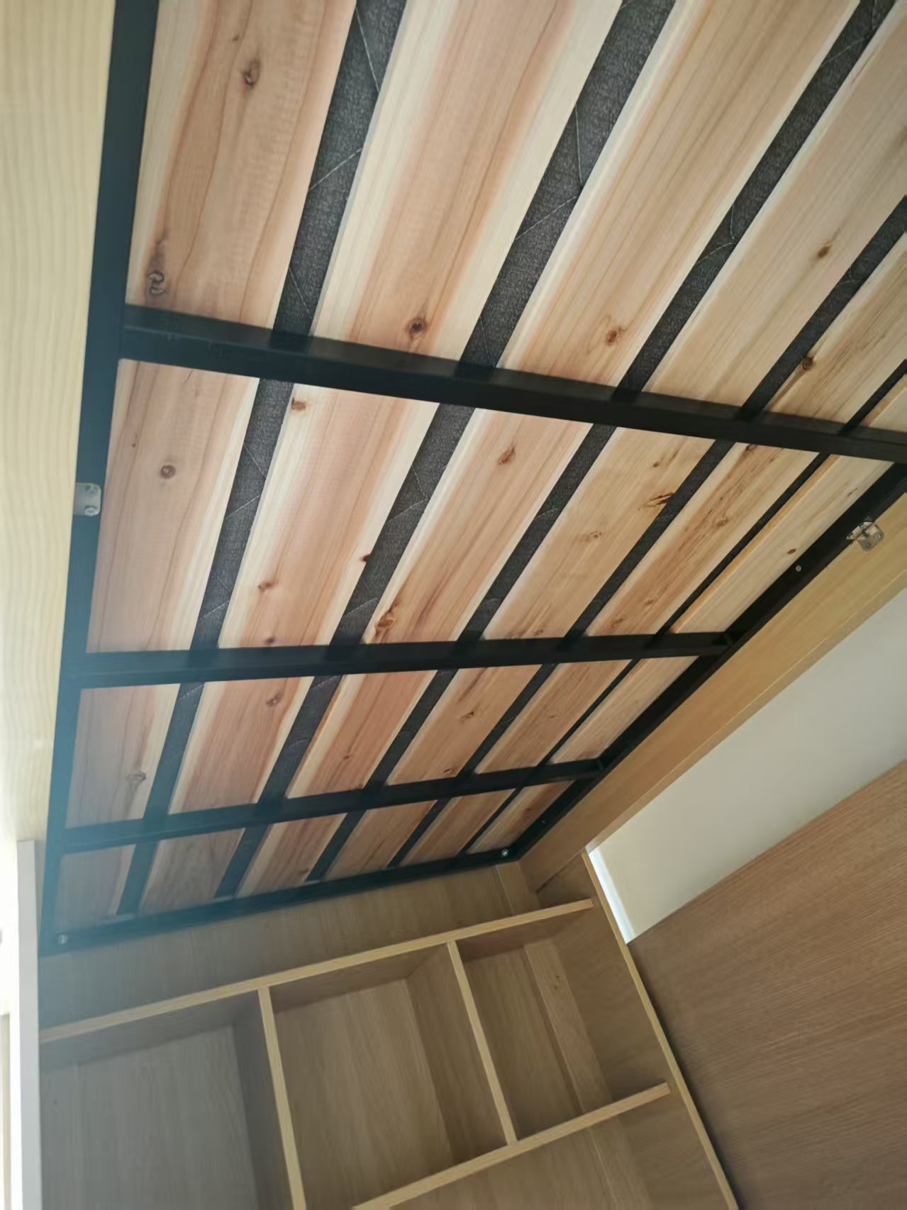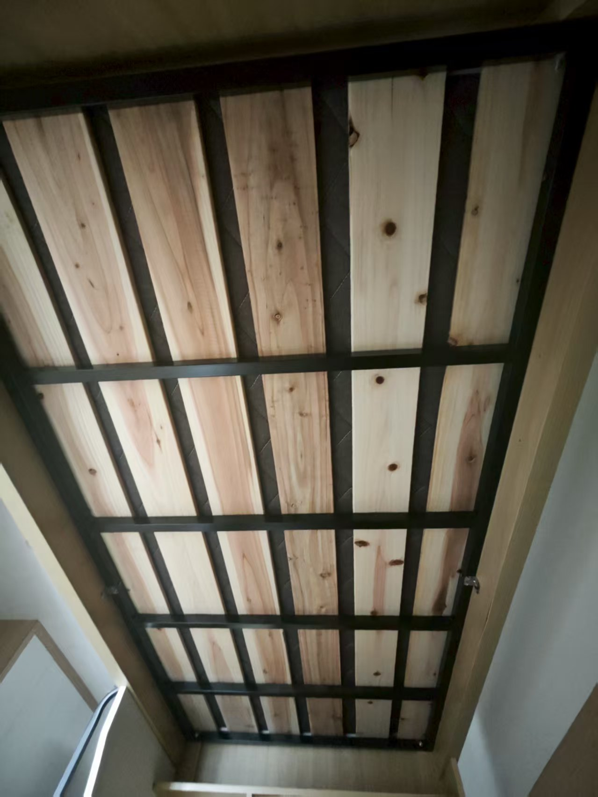
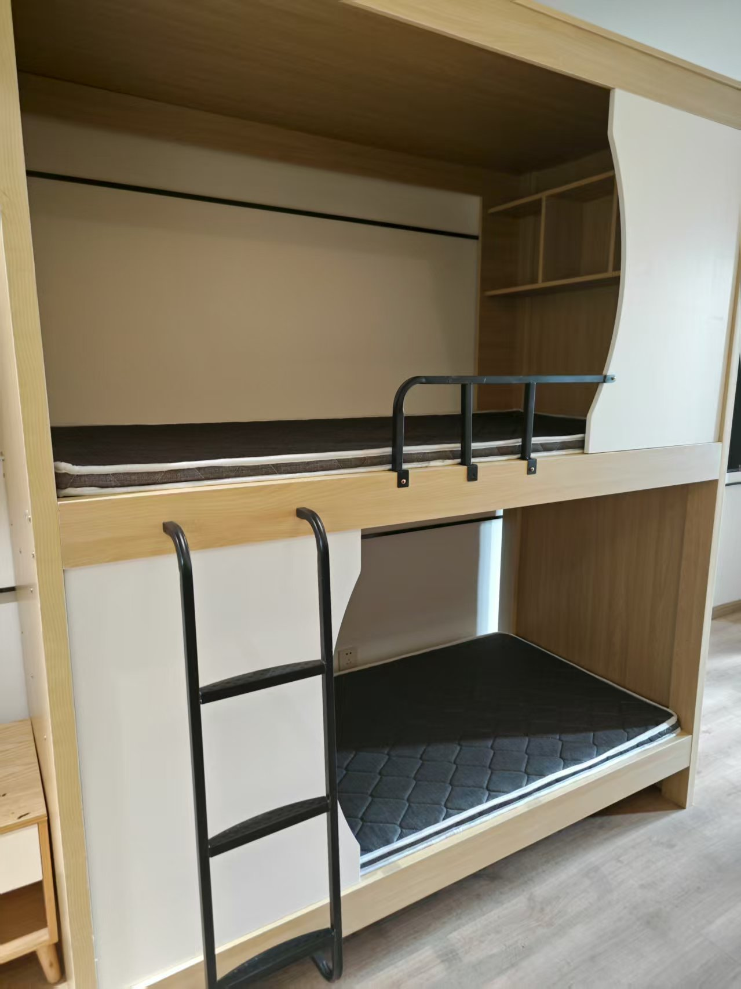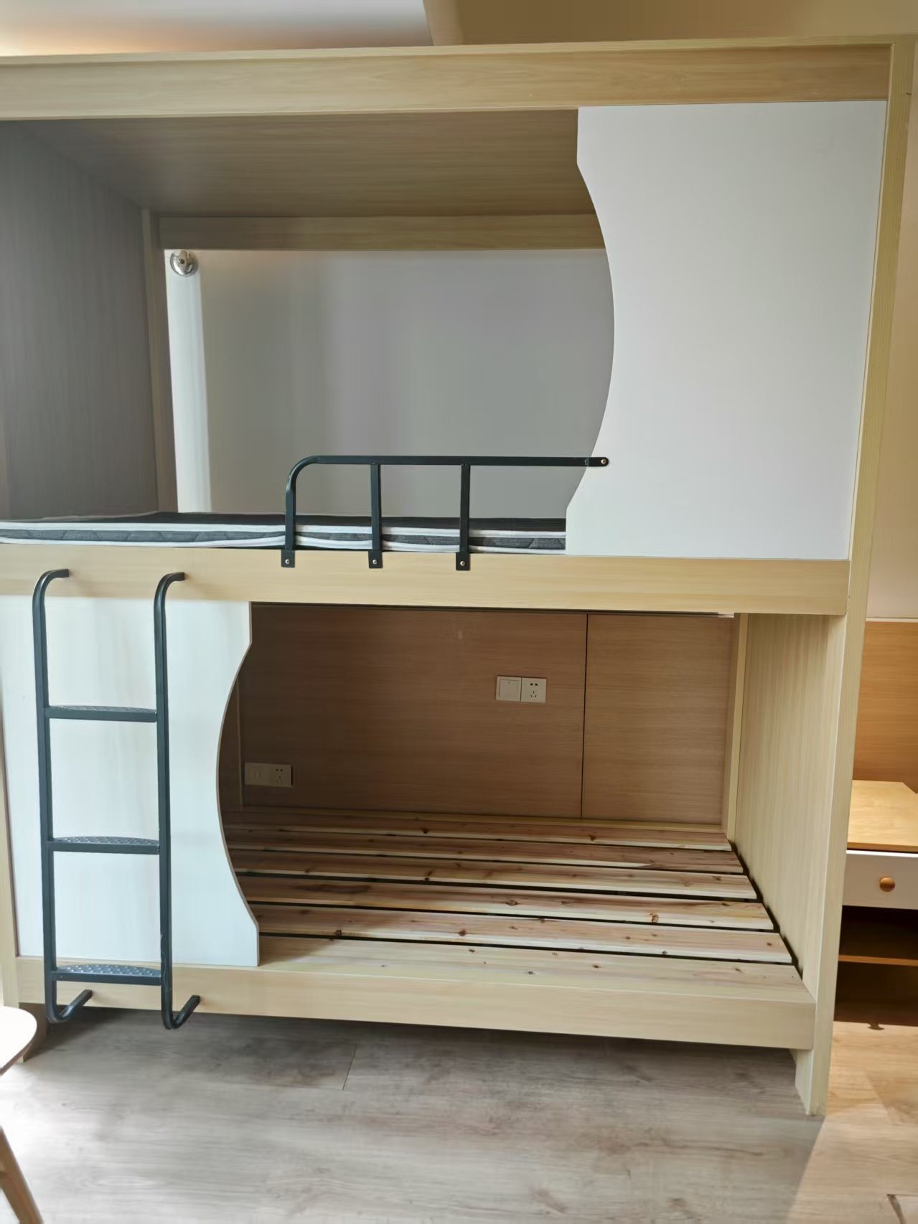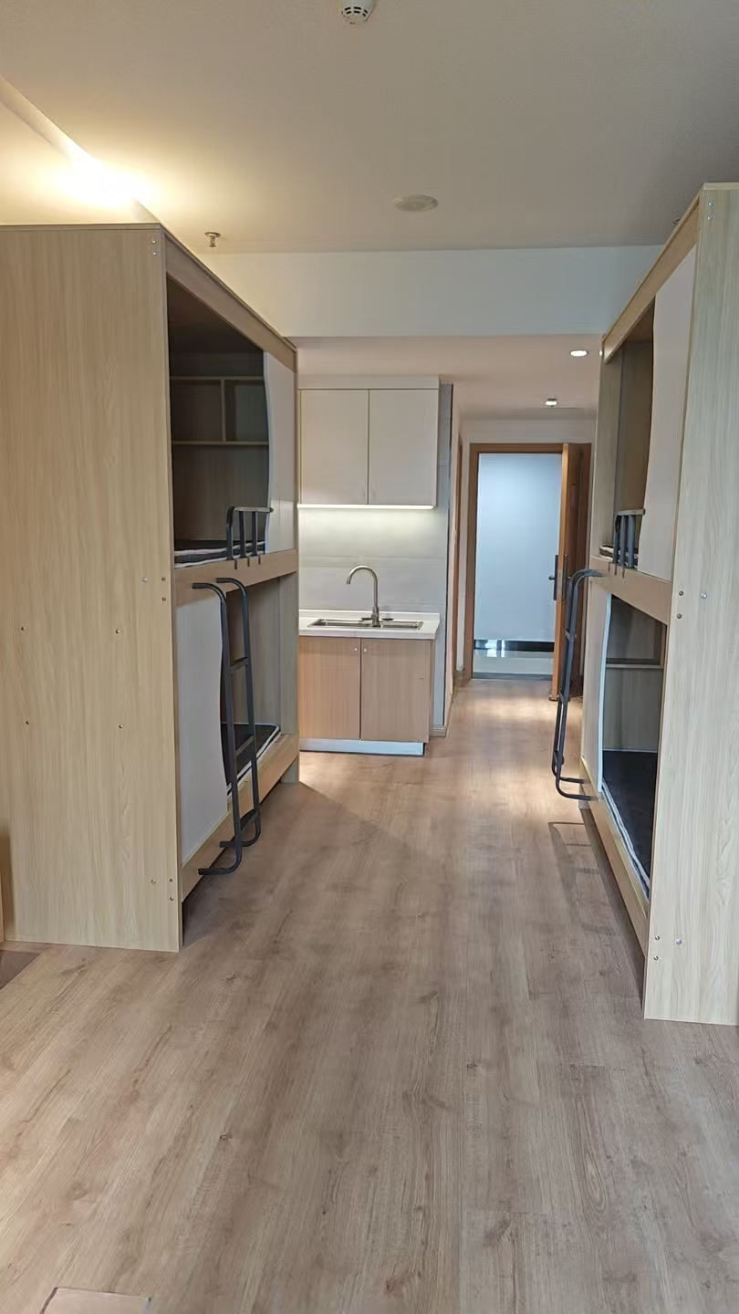

第六章 竞选文件格式

（项目名称）

竞 选 文 件
竞选函（含资格审查）部分

竞选人： （盖单位公章）
法定代表人或其委托代理人： （签字）
年 月 日

目 录

[竞选人自拟]

一、竞选函
致： （比选人名称）
- 我方根据已收到的 （项目名称） 比选文件，经研究决定就以下内容分别做出承诺：
- 我方已理解了该竞选文件的全部内容，决定参加投标，并保证按竞选文件要求完成全部工作内容。
- 我方承诺我们的竞选文件中有关证明文件、技术文件及相关陈述全部是真实的准确的，若有违背，我方将承担由此造成的一切后果。
- 如果我方中标，我们将按竞选文件规定的内容和竞选文件的相关内容与比选人签订合同。
- 如果我方中标，我方保证在竞选文件规定的日期内完成工作内容；并保证我们的产品及相关服务满足竞选文件要求，否则比选人可取消我方的中标资格或解除合同。
二、合同签订后，按比选人需求完成项目。
三、我方委托代理人为： 。服务期限 ，服务质量 ，按合同约定完成供应工作。
四、我方的竞选有效期为 。
五、我方已详细审查全部竞选文件，包括修改文件（如有的话）以及全部参考资料和有关附件。我们完全理解上述文件的内容并同意放弃对上述文件的内容有不明及误解的追究权利。
六、 （其他补充说明） 。

竞 选 人： （盖单位公章）
法定代表人或其委托代理人： （签名或盖章）
地 址：
委托代理人电话（手机）：
年 月 日

二、开标一览表
项目编号：
项目名称：
竞选人名称
项目名称 |  | 数量（套） | 竞选报价（小写）
 |  |  | 单价： 元/套 | 总价： 元
竞选报价（大写）：
备注：

竞 选 人： （盖单位公章）
法定代表人或其委托代理人： （签名或盖章）
年 月 日

三、法定代表人身份证明及授权委托书
法定代表人身份证明
竞选人名称：
单位性质：
地 址：
成立时间： 年 月 日
经营期限：
姓名： 性别： 年龄： 职务：
系 （竞选人名称）的法定代表人。
特此证明。
附：法定代表人身份证复印件（双面）

竞选人： （盖单位公章）

年 月 日

注：法定代表人身份证明需按上述格式填写完整，不可缺少内容。在此基础上增加内容的不影响其有效性。

授权委托书

本人 （姓名）系 （竞选人名称）的法定代表人，现委托 （姓名）为我方代理人。代理人根据授权，以我方名义签署、澄清、说明、补正、递交、撤回、 修改 （项目名称）竞选文件、签订合同和处理有关事宜， 其法律后果由我方承担。
委托期限： 。
代理人无转委托权。

竞 选 人： （盖单位公章）
法定代表人： （签名或盖章）
身份证号码：
委托代理人： （签名）
身份证号码：
单位电话（座机）：
委托代理人电话（手机）：
附：法定代表人和委托代理人身份证复印件（双面）

年 月 日

注：1、法定代表人参加投标活动并签署文件的不需要授权委托书，只需提供法定代表人身份证明；非法定代表人参加投标活动及签署文件的除提供法定代表人身份证明外还须提供授权委托书。
2、法定代表人身份证明及授权委托书原件装入竞选文件一并递交。法定代表人参加投标需提供法定代表人身份证明原件在开标现场出具，委托代理人参加投标需提供一份授权委托书原件在开标现场出具。
3.授权委托书需按上述格式填写完整，不可缺少内容。在此基础上增加内容的不影响其有效性。

四、竞选人基本情况表
竞选人名称
注册地址 |  |  |  | 邮政编码
联系方式 | 联系人 |  |  | 电 话
联系方式 | 手 机 |  |  | 网 址
法定代表人 | 姓名 |  | 技术职称 |  | 电话
资质条件
统一社会信用代码 |  |  |  | 员工总人数：
注册资本
成立日期
基本账户开户银行
基本账户银行账号
经营范围
备注
注：附营业执照复印件等证明材料。

五、竞选人资格证明材料

（一）信誉要求
信誉承诺
致： （比选人）
1、竞选截止日止我司不存在下列情形之一：
（1）被工商行政管理机关在国家企业信用信息公示系统（https://www.gsxt.gov.cn/index.html）中列入严重违法失信企业名单；
（2）被人民法院列入失信被执行人名单且在被执行期内；被“信用中国”（www.creditchina.gov.cn）网站列入政府采购严重违法失信行为记录名单和重大税收违法失信主体且在被执行期内；
（3）被责令停业或在破产状态的；
（4）财产未被重组、接管、查封、扣押或冻结的；
（5）法律法规或响应人须知前附表规定的其他情形。
2、竞选截止日止竞选人及其法定代表人无行贿记录。
3、我司在此承诺，所递交的投标文件真实可信，不存在虚假（包括隐瞒），如有虚假，我司愿意接受有关法律、法规和规章给予的处罚，并自愿承担被取消竞选、中标资格解除合同以及赔偿本项目比选人损失的后果。
4、 （其他补充说明） 。
特此承诺。

竞选人： （盖单位公章）

年 月 日

（二）承诺
（比选人名称）：
我公司 （竞选人名称）参加了贵单位 （项目名称）的投标，自愿作出以下承诺：
1、我司具有良好的商业信誉和健全的财务会计制度，具有履行合同所必需的设备和专业技术能力，具有依法缴纳税收和社会保障金的良好记录，参加本项目比选活动前三年内无重大违法活动记录。
2、我司在竞选文件中提供的相关证明材料真实有效，不存在弄虚作假情形。贵单位在合同签订前均有权对我司提供的资料进行核实，若发现弄虚作假，按相关规定取消我司中选资格，并按相关法律法规报招标投标监督部门，我司自愿承担因此造成的相关责任并赔偿相应损失。
3、我司具有良好的商业信誉和健全的财务会计制度。
4、我司不存在第二章 竞选人须知第 1.4.3 项规定的任何一种情形。
5、我司的竞选文件符合第二章 竞选人须知第 1.3.1 项的规定；质量标准响应符合第二章 竞选人须知第 1.3.3 项的规定；符合第四章 合同条款及格式规定，竞选文件中没有贵单位不能接受的条件。
6、我司的竞选文件符合比选文件第五章 技术参数。
7、 （其他补充说明） 。
特此承诺。

竞 选 人： （盖单位公章）
法定代表人： （签名或盖章）
年 月 日

（三）其他资料

1、竞选人认为需要提供的其他资料
2、竞选保证金
[提示：以转账支票或电汇形式交纳投标保证金的提供以下资料]
（1）企业基本账户开户证明文件。
（2）银行回单

（项目名称）

竞 选 文 件

商务部分

竞选人： （盖单位公章）
法定代表人或其委托代理人： （签名或盖章）
年 月 日

目 录

按竞选文件要求自行提供。（格式自拟）
（项目名称）

竞 选 文 件

技术部分

竞选人： （盖单位公章）
法定代表人或其委托代理人： （签名或盖章）
年 月 日

目 录

[竞选人自拟

